连城县宣和中心幼儿园

一、学校职能：为学龄前儿童提供保育和教育服务
二、办公地址：龙岩市连城县宣和镇曹坊街88号
三、办公时间
夏令时:上午7:50-下午6:00
冬令时:上午7:50-下午5:30
(星期一至星期五，法定节假日除外)
四、联系方式：198 5970 3252
五、公开渠道:
1.微信公众号:“连城县宣和中心幼儿园”（微信号：
gh_a6451b5f9387
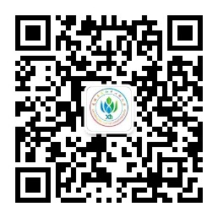
2.连城县宣和中心幼儿园公示栏(地址:龙岩市连城县宣和镇曹坊街88号幼儿园门口)

